# Técnicas de Pronóstico

Trabajo 2

## **Análisis de Serie de Tiempo:**

**Modelos ARMA-SARMA para los Residuos Estructurales**

Maria Isabel Arango Acevedo y David Fernando Rivera Olarte

*Octubre de 2017*

##### Resumen

Este documento presenta los análisis realizados a la serie de tiempo relacionada con el turismo en Alemania respecto a las estadías de una sola noche, así como un comparativo entre modelo escogido para pronosticar el último año de la serie y los datos observados de la serie para el mismo año. En esta entrega ser profundiza en el análisis de los residuos estructurales y su ajuste con análisis de modelos ARMA y S-ARMA.

**Palabras claves**: Serie de tiempo, AIC, BIC, AR, MA, ARMA, S-ARMA.

##### Abstract

This paper presents the analyzes of the time series related to tourism in Germany with regard to single-night stays, as well as a comparison between the model chosen to forecast the last year of the series and the observed data from the series for the same year. In this delivery, we will deepen the analysis of the structural residues and their adjustment with analysis of ARMA and S-ARMA models.

**Key words**: Time series, AIC, BIC, AR, MA, ARMA, S-ARMA.

# Introducción

La serie de datos trabajada corresponde a “permanencia en una noche” (overnight stay), que corresponde a turismo en Alemania. Según la lectura de datos, se está analizando el período comprendido entre 01/01/2005 y 01/06/2017, y se leen en miles de estadías en hoteles, moteles, casas de huéspedes, hospitales/clínicas y spas.

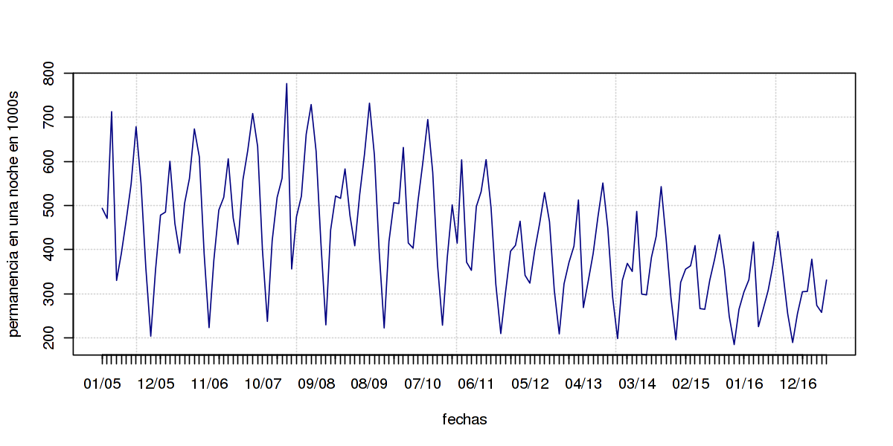

Figura 1: Estadías de una noche - Turismo Suiza. [1]

Dentro de los modelos analizados en el entregable anterior, se tiene que el modelo que mejor se ajustó respecto a los datos observados y en pronósticos era una ecuación del tipo exponencial cubica con estacionalidad marcada con indicadoras:

$$Y_{t}=exp⁡(β_{0}+\sum_{j=1}^{3}{β_{j}t^{j}}+\sum_{i=1}^{11}{δ_{j}I_{j}(t))+ϵ_{t}}$$

(1)

Con este modelo, se obtuvieron los siguientes resultados de datos observados sobre los ajustados:

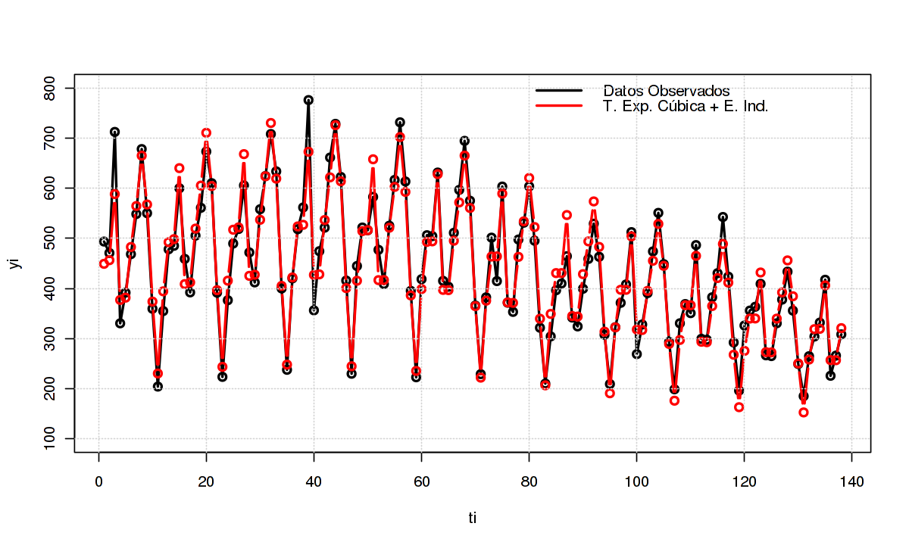

Figura 2- Datos Observados vs Datos Ajustados.

Y de acuerdo con el modelo, pronóstico de los últimos 12 datos de la serie de tiempo:

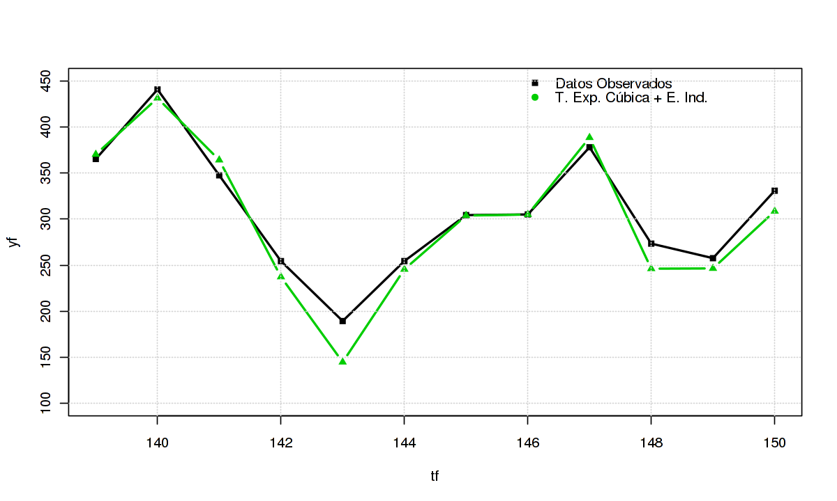

Figura 3- Pronóstico de la Serie

Con estos resultados, es el objetivo del presente entregable hacer el modelamiento de los residuos estructurales $ϵ_{t}$ a través de modelos ARMA o S-ARMA, de acuerdo con criterios de ajuste mediante estadísticos como AIC, BIC y MAPE para los resultados en los pronósticos.

# Pruebas de Incorrelación

Como primera medida, se determina si los residuos estructurales $ϵ_{t}$ son ruido blanco. A continuación, se expone el comportamiento de esta componente en el tiempo, la gráfica de función de autocorrelación y la gráfica de función de autocorrelación parcial:

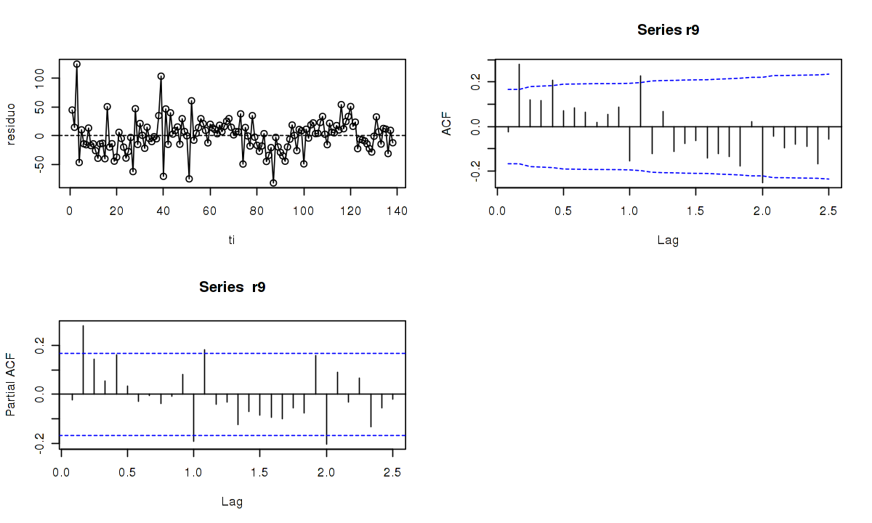

Figura 4- ACF, PACF de los residuos estructurales.

Para los datos en cuestión se aplican las pruebas Ljung-Box, obteniendo:

Tabla 1- Pruebas Ljung-Box residuos estructurales

|  |  |  |
| --- | --- | --- |
| **Rezagos** | $$x^{2}$$ | **p-value** |
| 5 | 22 | 0,0005948 |
| 15 | 40 | 0,0003984 |
| 25 | 69 | 0,005491 |

Y, por último, se aplica la prueba Durbin-Watson generalizada, obteniendo:

Tabla 2- Pruebas Durbin Watson Generalizadas

|  |  |  |  |
| --- | --- | --- | --- |
| **lag** | **Autocorrelation** | **D-W Statistic** | **p-value** |
| 1 | -0.02645121 | 2.033.631 | 0.954 |
| 2 | 0.27874281 | 1.420.686 | 0.000 |
| 3 | 0.11643249 | 1.605.692 | 0.020 |
| 4 | 0.11450047 | 1.592.067 | 0.026 |
| 5 | 0.20484650 | 1.409.328 | 0.000 |
| 6 | 0.06643548 | 1.682.556 | 0.134 |
| 7 | 0.07913294 | 1.655.257 | 0.102 |
| 8 | 0.06130401 | 1.681.354 | 0.176 |
| 9 | 0.01538833 | 1.771.043 | 0.472 |
| 10 | 0.05284372 | 1.687.167 | 0.256 |
| 11 | 0.08517716 | 1.612.608 | 0.150 |
| 12 | -0.15715372 | 2.083.252 | 0.158 |
| 13 | 0.22455291 | 1.317.485 | 0.000 |
| 14 | -0.12341638 | 2.011.580 | 0.256 |
| 15 | 0.06463627 | 1.622.502 | 0.256 |

Concluyendo de lo anterior:

* Determinación de componentes AR o MA a partir de las gráficas AFC y PACF.
  + Los residuos no se encuentran contenidos dentro de las bandas den Bartlett en la gráfica ACF, sugiriendo que no se trata de un ruido blanco y posibilitando los análisis de presencia de modelos AR o MA.
  + MA(q): Dado que la gráfica de ACF no termina abruptamente[2], no es posible determinar que la se trate de una serie tipo MA(q)
  + De la PACF se pueden observar los rezagos 2, 5, 12 y 13 superando de las bandas de Bartlett, sugiriendo un posible modelo AR o AR con estacionalidad, ya que, desde ese punto en adelante, los rezagos se ven contenidos dentro de las bandas.
* Criterios para aceptación de la prueba Ljung-Box
  + Si p-value <0.05: Se puede rechazar la hipótesis nula suponiendo un 5% de posibilidades de cometer un error[3]. Entonces se puede asumir que sus rezagos muestran dependencia el uno del otro.
* Criterios para aceptación de la prueba Durbin-Watson
  + Se aplica DWG ya se tiene un modelo diferente a un AR(1), de acuerdo lo encontrado en las evaluaciones de las gráficas ACF, y de la tabla se tiene que con el estadístico d < 2 indicando posible autocorrelación positiva en la serie[4]. Para la mayoría de los valores de los lag evaluados, este valor es menor a 2, indicando que se presenta autocorrelación en esos rezagos de la serie.

De acuerdo con los puntos expuestos se determina que el residuo estructural trabajado no corresponde a ruido blanco y se debe proceder a modelarlos, de acuerdo al objetivo propuesto, como ARMA o S-ARMA.

# Identificación

## **3.1** **Armasubsets**

Por medio del uso de la función armasubsets de la librería TSA, se determinarán los posibles modelos ARMA o S-ARMA presente en la serie de datos analizados.

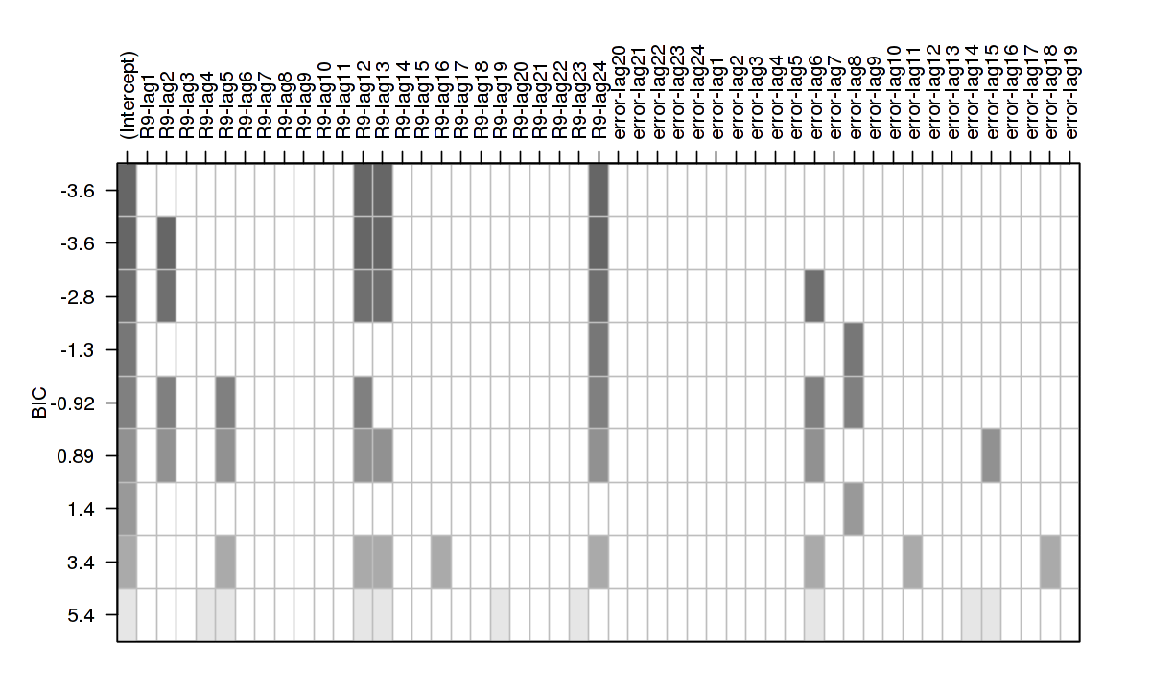

Figura 5- Resultados armasubsets.

Por tener un valor mayor de BIC las componentes MA respecto a las AR estarían descartadas del modelo[5]. Se observa un rezago en la posición 12 y otra en la posición 24, dando a entender que se puede tratar de un S-ARMA con ps=2, entendiendo con la periodicidad de la serie es 12. Dentro de los componentes AR, se observa con el mismo nivel de BIC el rezago dos que los componentes en posición 12 y 24, por lo tanto, debería tenerse en cuenta también.

Modelo sugerido:

S-ARMA(2,0)(2,0).

## **3.2 SelectModel-FitAr**

Con la aplicación de estas funciones, se trata de encontrar modelos AR(p) que se ajusten al comportamiento de los residuos, bajo el criterio del modelo que arroje mejor AIC, obteniéndose el modelo **AR(5)**, siendo este uno de los rezagos presentes en las gráficas del *armasubset*, pero sin ser la más predominante en la lectura del BIC.

## **3.3 Auto.arima**

Para esta función se debe colocar la parametrización de detección de componentes estacionales y estacionarias, con rezagos máximos de 24 periodos con el fin de detectar componentes altas.

Con esta configuración se obtiene un modelo **S-ARMA ﻿(3,1)(3,1)[12]**.

## **3.4 Autosmarfit**

A través de esta función, se trata de buscar un posible ARMA – S-ARMA, reportando el siguiente modelo **ARMA(2,1)**.

# Estimación

De acuerdo con los modelos resaltados en los anteriores puntos, se realizan los cálculos de AIC para cada uno de ellos:

Tabla 3- Comparación AIC para los modelos ARMA - S-ARMA

|  |  |
| --- | --- |
| **modelo** | **AIC** |
| ARIMA(2,0,0)(2,0,0)[12] | 1.311,83 |
| ARIMA(5,0,0) | 1.322,28 |
| ARIMA(3,0,1)(3,0,1)[12] | 1.300,84 |
| ARIMA(2,0,1) | 1.320,61 |

De aquí se observa que los modelos **ARIMA(3,0,1)(3,0,1)[12]** y **ARIMA(2,0,0)(2,0,0)[12]** presentan los dos menores valores de AIC y con ellos se procede a realizar las validaciones respectivas de curvas AFC, PACF, qqplot, densidad, periodograma acumulado y la prueba Ljung-Box.

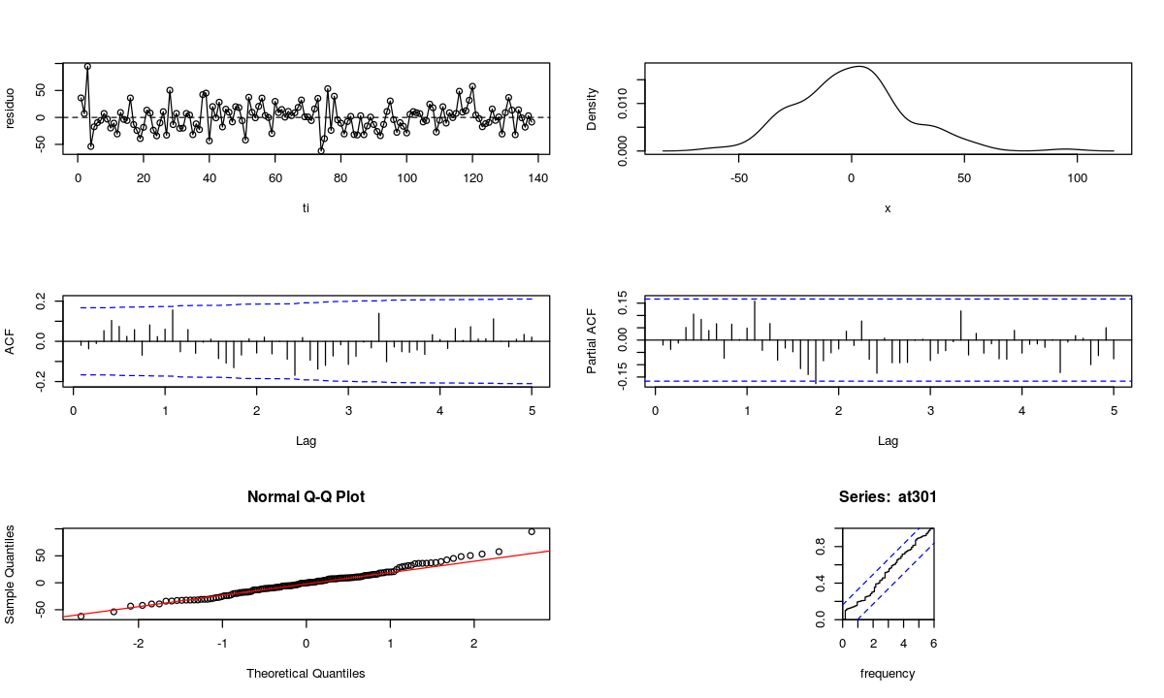

Figura 6 - Validaciones de RB - ARIMA(3,0,1)(3,0,1)[12]

Para este modelo de residuales, se observa una distribución de densidad con cierta simetría y abultamiento al lado derecho, así como puntos extendidos en la parte derecha de la gráfica, comprobándose en el QQplot. Para la gráfica AFC se observa que todos los rezagos están contenidos dentro de las bandas de Bartlett, siendo el comportamiento esperado para una serie de Ruido Blanco.

Dentro de las pruebas realizadas de Ljung-Box, se tiene un valor de p de 0.815, que, según los criterios de la prueba, indica que no se rechaza Ho, que establece que la serie de datos analizado es ruido blanco[6].

Tabla 4- Coeficientes estimados del modelo ARIMA(3,0,1)(3,0,1)[12]

|  |  |  |  |  |
| --- | --- | --- | --- | --- |
|  | **Estimate** | **Std. Error** | **z value** | **Pr(>|z|)** |
| **ar1** | -0,8271121 | 0,09110125 | -9,07904232 | 1,09534E-13 |
| **ar2** | 0,3468928 | 0,10662714 | 3,25332614 | 1,14063E+03 |
| **ar3** | 0,3241265 | 0,08286323 | 3,91158346 | 9,16930E+01 |
| **ma1** | 0,955587 | 0,03350065 | 28,52443021 | 5,83220E-173 |
| **sar1** | -0,7718477 | 0,16384701 | -4,71078268 | 2,46767E+00 |
| **sar2** | -0,3331601 | 0,12582205 | -2,64786768 | 8,10012E+03 |
| **sar3** | 0,1361702 | 0,12335783 | 1,10386309 | 2,69653E+05 |
| **sma1** | 0,6583279 | 0,15075505 | 4,36687147 | 1,26039E+01 |
| **intercept** | 0,2126149 | 2,94912394 | 0,07209427 | 9,42527E+05 |

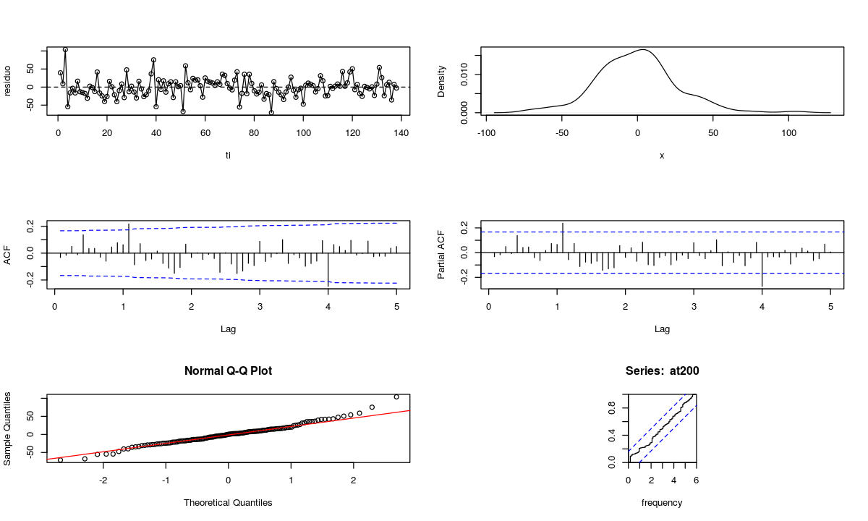

Figura 7- Validaciones de RB - ARIMA(2,0,0)(2,0,0)[12]

Con el modelo ARIMA(2,0,0)(2,0,0)[12], se tiene una distribución en su histograma no simétrica con abultamiento al lado izquierdo y mayor distribución de puntos al lado de derecho. En la gráfica de QQ plot, esta última característica se ve reflejada en varios puntos alejándose de la recta de simetría. Respecto a la curva de AFC, no presenta tanta ‘pureza’ como con el modelo anterior, ya se observan dos rezagos saliéndose de las bandas de Bartlett[7], el primero en t=12, siendo la frecuencia de la serie de tiempo.

Tabla 5- Coeficientes estimados del modelo ARIMA(2,0,0)(2,0,0)[12]

|  |  |  |  |  |
| --- | --- | --- | --- | --- |
|  | **Estimate** | **Std. Error** | **z value** | **Pr(>|z|)** |
| **ar1** | 0,067031490 | 0,089222190 | 0,751287200 | 0,452479837 |
| **ar2** | 0,244109430 | 0,083426500 | 2,926042000 | 0,003433046 |
| **sar1** | -0,270112200 | 0,095717190 | -2,821982200 | 0,004772782 |
| **sar2** | -0,324412810 | 0,089367340 | -3,630104900 | 0,000283306 |
| **intercept** | 0,327066790 | 2,154664040 | 0,151794800 | 0,879348785 |

# Pronósticos

Con los dos modelos tratados se evalúan ambos modelos para la generación de los pronósticos con las últimas 12 muestras de la serie, y se tiene:

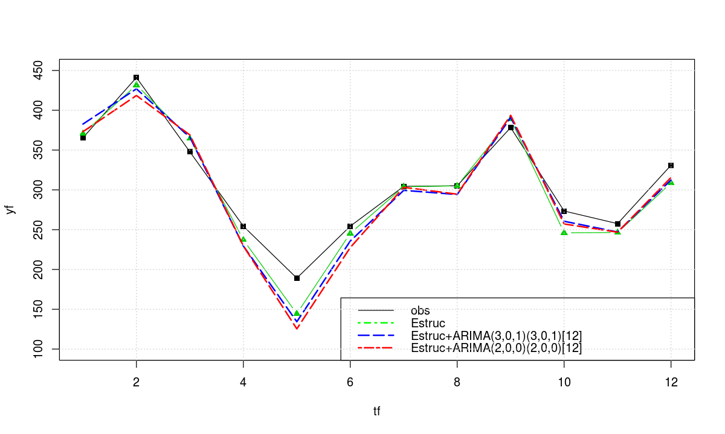

Figura 8- Pronósticos con Modelos Estructurales y S-ARMA

Es evidente que los tres modelos presentan un comportamiento similar, pero el visualmente, el modelo estructural, calculado con componentes de tendencia exponencial cubica e indicadoras, tiene ‘menor distancia’ respecto a los datos observados. Respecto a los modelos S-ARMA, se puede observar que el modelo en azul correspondiente a ARIMA(3,0,1)(3,0,1)[12], obtenido a través de la función de *auto,arima* presente un mejor comportamiento de ajuste, pero no ayuda a la componente estructural a ‘acercarse’ más hacia los puntos observados.

Ahora, la cuantificación de estas observaciones se realiza a través de los cálculos del Error Porcentual Absoluto Medio (MAPE):

Tabla 6- Cálculo de Errores de los datos pronosticados

|  |  |  |  |  |  |  |  |
| --- | --- | --- | --- | --- | --- | --- | --- |
|  | **ME** | **RMSE** | **MAE** | **MPE** | **MAPE** | **ACF1** | **Theil's U** |
| **Estructural** | 9,11307 | 18,80009 | 14,48104 | 4,02717 | 5,51843 | 0,00762 | 0,29730 |
| **Estructural + ARIMA(3,0,1)(3,0,1)[12]** | 10,18019 | 21,84885 | 18,22402 | 4,63148 | 6,85572 | 0,05910 | 0,35460 |
| **Estructural + ARIMA(2,0,0)(2,0,0)[12]** | 12,33323 | 24,81367 | 19,70250 | 5,46008 | 7,50217 | 0,03722 | 0,41750 |

Comprobándose lo establecido en la idea anterior, el modelo estructural puro tiene mejor estadístico MAPE de ajuste respecto a los modelos que usan componentes S-ARMA.

# Conclusiones

* El modelo estructural que mejor predice la serie de datos de estadía de una noche en Alemania es la descrita en la ecuación 1: exponencial cubica con indicadoras. Los residuos de este modelo no cumplen con el criterio de ruido blanco y se pudo evidenciar en las pruebas Ljung-Box y Durbin-Watson aplicadas.
* De los modelos S-ARMA evaluados, el de mejor valoración por el estadístico AIC se trata del modelo S-ARMA(3,0,1) (3,0,1)[12] obtenido mediante la función *auto.arima*. Los otros modelos de estimación del modelo apropiado para la serie de datos no presentaron aproximación a este modelo, solo el que se realizó mediante evaluación ‘humana’ a través de la función de *armasubsets*, pero sin que coincidiera en los órdenes del ARMA. Este último modelo (S-ARMA(2,0,0)(2,0,0)[12] fueron los escogidos para realizar las evaluaciones de pronostico final.
* En los pronósticos se observa que ninguno de los dos modelos mejora los estadísticos anteriores (con pronóstico estructural) del MAPE y por el contrario ‘alejan’ la estimación realizada de los puntos de observación originales. Se concluye que para fines de pronostico da mejor resultado continuar con el modelo estructural y no adicionar el modelo S-ARMA calculado.

1. Christoph Sax, “Switzerland’s data series in one place”, 2017 <http://www.dataseries.org/> [consultado 17 septiembre 2017].
2. Norman Giraldo, Notas de Clase Series de Tiempo con R, 2006 p112.
3. Norman Giraldo, *Notas de Clase Series de Tiempo con R*, 2006 p.94.
4. Norman Giraldo, Notas de Clase Series de Tiempo con R, 2006 p.99.
5. Norman Giraldo, *Notas de Clase Series de Tiempo con R*, 2006 p.141.
6. Norman Giraldo, *Notas de Clase Series de Tiempo con R*, 2006. p.94.
7. Norman Giraldo, *Notas de Clase Series de Tiempo con R*, 2006. p.91.